15-9-2021

MISIÓN TIC

GROUP 23

SOFTWARE DEVELOPMENT PROJECT

WEB_STORE APP

Nombre: Amaury Andrés Guzmán Navarro

nombre: Dahiana Gomez

nombre: Germán Torres

nombre: ACALOATO

**Descripción del proyecto:**

Se propone analizar, diseñar y construir una aplicación software que permita controlar las ventas físicas y virtuales de una empresa de manufactura y hacerles el correspondiente seguimiento.

Para alcanzar este objetivo la aplicación software debe contar con los siguientes módulos:

● Módulo administrador de ventas. Permite ingresar o registrar los pedidos realizados por cada uno de los clientes. Deberá tener un identificador único de venta, almacenar el valor total de la venta y la descripción detallada de la misma y tener una fecha inicial y una fecha futura de pago. Además, deberá contar con un encargado de gestionar dicha venta (responsable).

● Módulo para registrar el estado de la venta. Permite establecer los diferentes estados de la venta a lo largo del ciclo de vida de la línea de producción (creación, embalaje, despacho, ruta, ubicación, recepción).

● Gestión de vendedores. Permite ingresar la información básica de los vendedores que participan en un negocio de ventas. La información a registrar sería el identificador único del vendedor, el nombre, la especialidad, el número de celular y la fecha de ingreso.

● Gestión de ingreso al sistema de información. El sistema contendrá una pantalla de ingreso con login y password.

Este módulo hará la integración de los demás módulos del sistema para garantizar que los roles de los usuarios se ajusten a las distintas opciones de cada menú o formulario. Se contempla la identificación y el desarrollo de los casos de uso relacionados con la seguridad, así como el análisis de requisitos y el diseño del módulo.

● Gestión de usuarios y roles. Deberá contener un identificador único del usuario, el nombre y el rol en el sistema de información (vendedor, administrador, ejecutivo, operario, director, gerente comercial) con el fin de restringir/otorgar accesos al sistema de información.

**Presentación Integrantes del Equipo:**

**Descripción del proceso que se llevó a cabo para cumplir con los requerimientos de este sprint:**

1. Creación del grupo de trabajo.
2. Se organizó una reunión en zoom con todos los integrantes con el fin de llegar a acuerdos de desarrollo sobre las distintas tareas necesarias para el cumplimiento del proyecto.
3. Implantar dichas tareas en la plataforma Trello.
4. Creación de un repositorio del proyecto utilizando GitHub.
5. Creación de un documento de Word Sprint1_Equipo_20.
6. Actualización del documento por parte de cada uno de los integrantes del grupo con evidencia de los aportes de los diferentes integrantes del equipo sobre los objetos depositados en GitHub.

**Evidencia de la funcionalidad de aplicación**

**Repositorio en git:** <https://github.com/dahianagomezsanchez/tienda_web>

**Enlace Trello:** <https://trello.com/b/cbBQU5CS/tienda-web>

**Evidencia de los aportes de los diferentes integrantes del equipo sobre los objetos depositados en GitHub:**

**German Torres:**

Clonar el proyecto de Github :

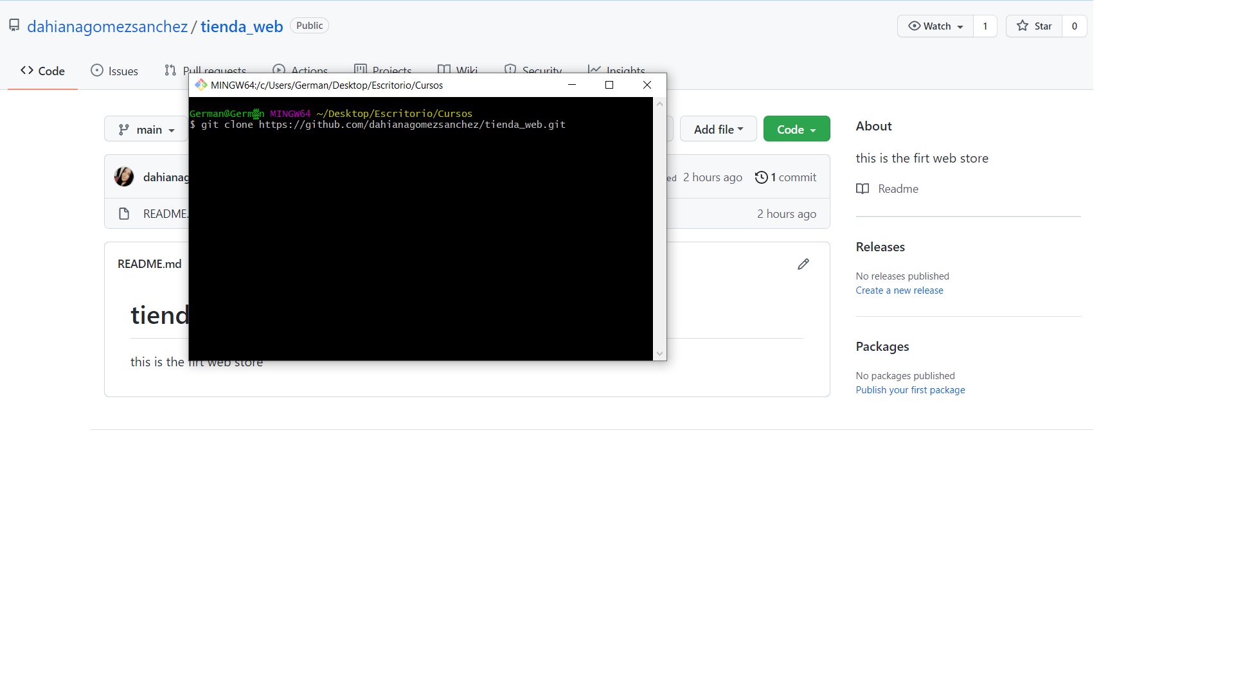

Realizar cambios en el documento para luego subirlos al proyecto:

